Создан 05.10.2006 20:28. Напечатан 01.01.1601 4:00. Сохранен 01.01.1601 4:00. Редактировался 0.

Объекты радиотехники
Радиотехника (от лат. radio — излучаю, technica — техника) является одной из немногих областей, в которых Россия занимала и продолжает занимать ведущие позиции в мире. Комплексы управления пилотируемых космических аппаратов, спутниковая радионавигационная система ГЛОНАСС, радиолокационные комплексы дистанционного зондирования Земли, бортовая радиоаппаратура гражданских и военных самолетов, радиолокационные станции охраны границ и стратегических объектов, средства радиоэлектронной борьбы и многое другое — всё это результат творческой деятельности выпускников направления «Радиотехника».
Объектами их профессиональной деятельности являются радиотехнические устройства, системы и комплексы, методы и средства их подготовки к производству, технического обслуживания и эксплуатации, экспериментальной отработки, моделирования, инновационного проектирования, научные исследования.

Организация учебы
Особенностью подготовки по направлению «Радиотехника», отличающей её от других направлений, является классически сбалансированный и универсальный учебный план, позволяющий выпускникам быстро адаптироваться к условиям работы в различных областях промышленности. Они могут быть непосредственно связанны с радиотехникой (радиосвязь, телевидение, радиолокация, радионавигация, радиоэлектронные системы и комплексы управления, системы защиты от радиопомех), так и в смежных областях производства, управленческой деятельности и науки.
Бакалавр, успешно освоивший непростую, но чрезвычайно интересную образовательную программу по направлению «Радиотехника», будет подготовлен не только для практической работы, но и для продолжения образования в магистратуре и аспирантуре.

Учебное оборудование
В распоряжении студентов десятки учебных и научно-исследовательских лабораторий, оснащенных новейшим специализированным оборудованием и уникальными приборами. В частности, только в последние годы приобретены и используются в работе приборы и комплексы ведущих мировых фирм National Instruments, Analog Devices, Agilent Technologies, Hewlett-Packard и др.

Научная работа
Студенты, обучающиеся на направлении «Радиотехника», активно участвуют в научно-исследовательской работе, получая необходимые в жизни и профессии практические навыки, занимают высокие места на Всероссийских конкурсах и олимпиадах, являются авторами научных статей, выступают с докладами на научно-технических конференциях различного, в том числе Международного, уровня.

Трудоустройство
Растущий спрос на выпускников РГРТУ, обучавшихся радиотехнике, со стороны организаций различного профиля и форм собственности подкрепляется в университете целевой контрактной подготовкой для ряда ведущих предприятий Москвы, Московской области и Рязани. В рамках данного направления успешно работают научно-образовательные центры (НОЦ), в том числе Центр технологии обработки радиолокационных и навигационных сигналов при кафедре радиотехнических систем. Наши студенты заранее знакомятся с возможными будущими местами работы, посещают современные специализированные лаборатории и цеха передовых предприятий. Для этих целей регулярно организуются экскурсии на ведущие предприятия радиоэлектронного профиля Рязани, Москвы и Подмосковья.
Мы уверены, что Вы, как и Ваши предшественники, будете гордиться, что сделали правильный выбор направления профессиональной подготовки «Радиотехника» — профильного направления Рязанского радиотехнического университета!

Федеральное государственное бюджетное
образовательное учреждение
высшего профессионального образования
Рязанский государственный радиотехнический университет (ГОУВПО «РГРТУ»)


Сайт РГРТУ: WWW.RSREU.RU
Направление подготовки 210400 «РАДИОТЕХНИКА»

Ответственный за направление подготовки
«Радиотехника» — заведующий кафедрой
радиотехнических систем (РТС), профессор,
д-р техн. наук Виталий Иванович Кошелев.
Адрес: 390005, г. Рязань, ул. Гагарина, 59/1, кафедра РТС, Кошелеву В.И.
Телефон/факс (4912) 46-03-59.
E-mail: koshelev.v.i@rsreu.ru.

Формы обучения: очная и заочная на бюджетной
и платной основах.
Вступительные испытания: Русский язык, Математика, Физика. Вступительные испытания оцениваются по 100-бальной шкале.
Военная кафедра ведёт подготовку офицеров запаса (обучение 2,5 года со второго курса) для студентов, обучающихся по направлению «Радиотехника».

Для всех иногородних предоставляется общежитие.

Профили направления подготовки 210400_62 «Радиотехника»
Квалификация выпускника — бакалавр.
Срок обучения по очной форме 4 года.

Обучение по направлению «Радиотехника» осуществляется в РГРТУ по следующим профилям:
- Радиотехника (кафедры РТС и РТУ),
- Радиоэлектронная борьба (кафедра РТС),
- Бортовая радиоэлектронная аппаратура (каф. РТУ),
- Радиоэлектронные системы (кафедра РУС).

Подготовка по профилям 1) Радиотехника и 2) Радиоэлектронная борьба происходит на ведущей кафедре направления «Радиотехника» — кафедре радиотехнических систем (заведующий кафедрой — ответственный за направление «Радиотехника» профессор В.И. Кошелев).
Профиль 1) Радиотехника включает две специализации:
  - Радиолокация и радионавигация,
  - Цифровые методы в обработке сигналов.
Специализации направлены на освоение базовых теоретических и практических аспектов современной радиотехники в различных областях. Специализация 1.1) Радиолокация и радионавигация подразумевает более углублённое изучение:
— радиолокации и лазерной локации,
— спутниковой навигации (ГЛОНАСС и GPS),
— инерциальной (автономной) навигации,
— дистанционного зондирования атмосферы и водных бассейнов,
— цифровой обработки радиоизображений.

Специализация 1.2) Цифровые методы в обработке сигналов направлена на профессиональное овладение вопросами, связанными с разработкой и эксплуатацией аппаратно-программных средств, применяемых в системах:
— технической диагностики,
— экологического мониторинга,
— медицинской диагностики,
— промышленной и бытовой автоматики;
— обработки фото и видеоинформации.
Профиль 2) Радиоэлектронная борьба посвящён изучению средств:
— радиопротиводействия,
— радионаблюдения,
— радиочастотного контроля,
— шифрования,
— противодействия несанкционированному доступу к радио-, видео- и акустической (речевой) информации.

При кафедре радиотехнических систем (РТС), которая ведёт подготовку по профилям 1) Радиотехника и 2) Радиоэлектронная борьба, создан Научно-образовательный центр технологии обработки радиолокационных и навигационных сигналов (НОЦ ТОРНС). В его рамках совместно со студентами проводятся научно-исследовательские работы по перечисленным профилям и специализациям направления «Радиотехника».

Примеры разработок
кафедры радиотехнических систем
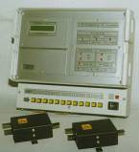 | Прибор автоматической цифровой диагностики высоковольтных кабельных линий электропередач. Прибор экспонировался в ВВЦ (бывший ВДНХ, г. Москва).

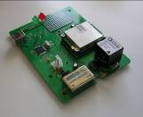 | Комплексная система спутниковой (ГЛОНАСС, GPS) и инерциальной навигации для летательных аппаратов.

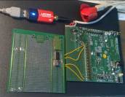 | Система медицинской экспресс-диагностики с беспроводным Bluetooth каналом и носимым цифровым индикатором.

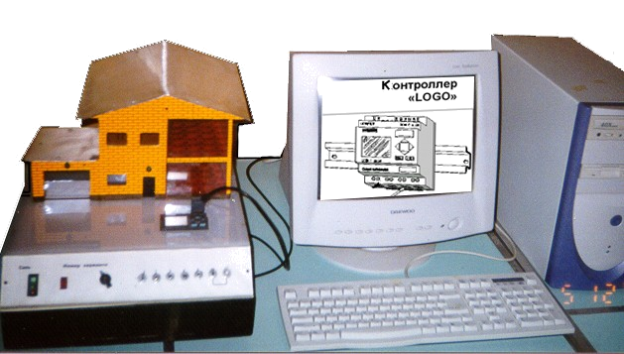 | Созданный студентами макет микропроцессорной системы бытовой автоматики «Умный дом».

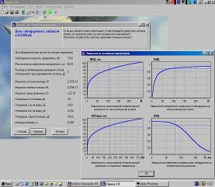 | Компьютерная учебно-научная среда разработки радиолокационных станций и систем цифровой обработки сигналов. Среда экспонировалась в ВВЦ (бывший ВДНХ, г. Москва).

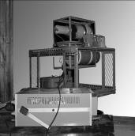 | Лазерный локатор дистанционного зондирования атмосферы для экологического мониторинга и аэродромного обеспечения посадки самолётов в сложных метеоусловиях.

Лаборатория радиолокации и радиоэлектронной борьбы кафедры радиотехнических систем
Радиопеленгатор «Орёл»
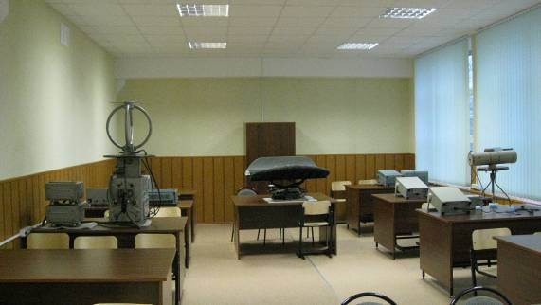
Радиолокационный бомбовый прицел
Лазерный локатор
Радиовысотомер
Поступайте на направление «Радиотехника»!
